扬州市健康管理型医院健康馆建设项目(主体建设）
院内公开谈判文件
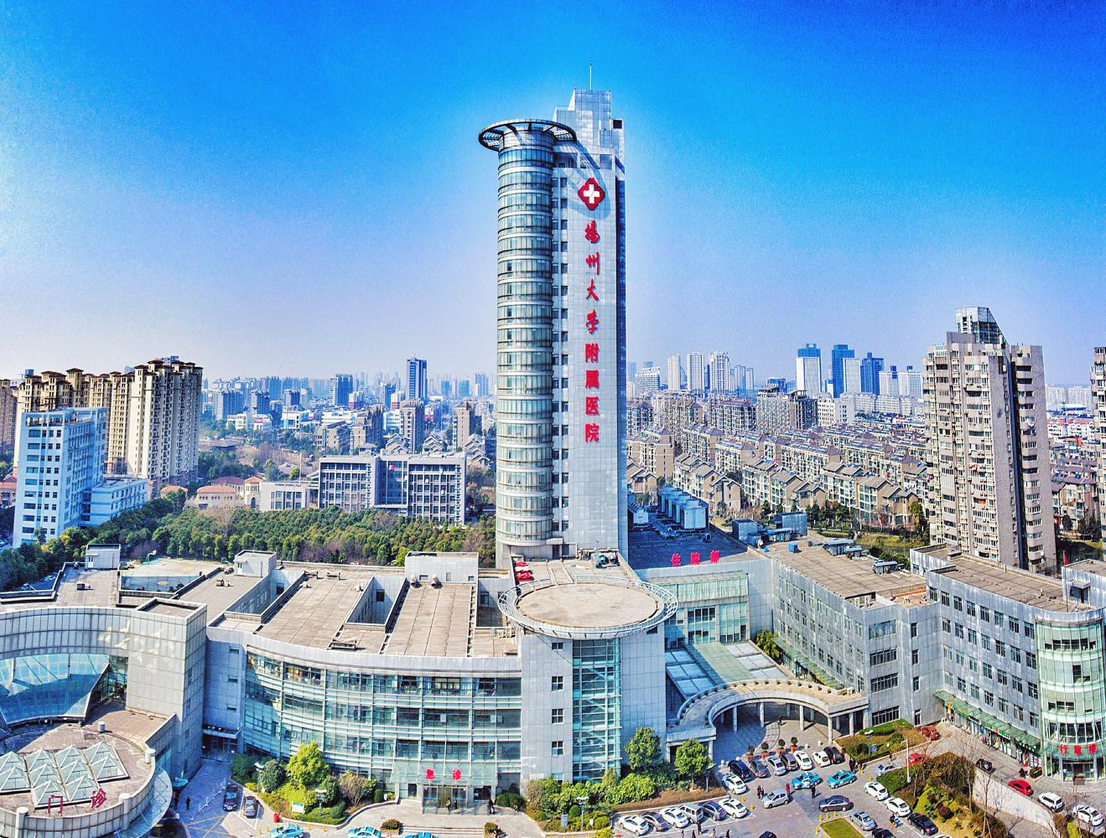

采 购 人：扬州大学附属医院

发 放 日 期：2025年12月

目 录

一、招标邀请………………………………………………………………………2
二、项目需求………………………………………………………………………3
三、投标人须知……………………………………………………………………12
四、投标文件格式及附件要求……………………………………………………18
五、供应商廉洁自律承诺书………………………………………………………24

一、招标邀请
项目名称 | 扬州市健康管理型医院健康馆建设项目(主体建设）
服务地点 | 扬州大学附属医院
承包方式 | / | 质量标准 |  | 合 格
谈判预算价 | 35万 | 建设周期 |  | 20天
投标文件要求 | 投标文件正本1份，副本4份；所有投标文件的封面及封袋上都必须加盖投标单位法人公章及其法定代表人或授权委托人的签字。
报名截止时间 | 2026年1月7日17：30
文件递交地址 | 扬大附院西区行政楼407会议室
谈判时间 | 2026年1月8日 9：30 |  | 地点 |  | 扬大附院西区行政楼407会议室
联系方式 | 联系人：张老师 联系电话：0514-82099552  地址：扬大附院西区行政楼403办公室
付款方式及履约保证金 | 安装验收合格一个月内，甲方凭乙方的验收单及开具的正规增值税发票等材料向乙方办理付款手续，甲方凭手续齐全的票据向乙方支付全额货款。合同签订前需缴纳合同金额的10%作为项目履约保证金，质保期结束且无遗留问题退还履约保证金。（以上均不计息）
备注 | 欢迎具有相关资格条件的单位参与本项目。未提供格式的投标人自拟。

二、项目需求
积极响应“健康中国”战略，全面提升扬州市民健康水平，扬州市血管病防治中心为全市居民提供科学化、精准化的血管病管理服务，构建“线上+线下、院内+院外”的全方位服务的健康馆，建立针对血管病的早期筛查与健康管理防线。
围绕扬州市居民血管健康问题，设立标准化健康馆，配备智能化血管病筛查及健康管理设备，为居民提供便捷、精准的血管病风险评估及健康管理服务，显著提升区域居民健康水平，降低血管疾病发病风险及疾病负担，形成可推广、可持续的血管病管理示范模式。
该项目内容分东区和西区，未明确表明的项目数量都为2套。

扬州市健康管理型医院健康馆建设项目（主体建设）内容

主体项目模块设置
1、主动健康模板
1.1基础处理
（1）40*40热镀锌方管骨架
（2）100*40热镀锌方管底座
（3）1.2mm镀锌板烤漆包边（双面）
（4）1.2mm镀锌平板烤漆饰面 （双面）
（5）1.2mm镀锌板切割焊接烤漆造型
（6）25*25镀锌方管衬底
（7）尺寸：以场地测量尺寸为准（≥340*250）
1.2展厅展陈
（1）墙面装饰-2公分PVC雕刻+3mm亚克力uv印
（2）尺寸：以场地测量尺寸为准（≥210*80）
2、看见健康和画像健康模板
2.1基础处理
（1）40*40热镀锌方管骨架
（2）100*40热镀锌方管底座
（3）1.2mm镀锌板烤漆包边（双面）
（4）1.2mm镀锌平板烤漆饰面 （双面）
（5）1.2mm镀锌板切割焊接烤漆造型
（6）25*25镀锌方管衬底
（7）尺寸：以场地测量尺寸为准（≥340*250）
2.2展厅展陈
（1）墙面装饰-2公分PVC雕刻+3mm亚克力uv印
（2）尺寸：以场地测量尺寸为准（≥158*104+72*130）
3、护佑健康和共享健康模板
3.1基础处理
（1）40*40热镀锌方管骨架
（2）100*40热镀锌方管底座
（3）1.2mm镀锌板烤漆包边（双面）
（4）1.2mm镀锌平板烤漆饰面 （双面）
（5）1.2mm镀锌板切割焊接烤漆造型
（6）25*25镀锌方管衬底
（7）尺寸：以场地测量尺寸为准（≥340*250）
3.2展厅展陈
（1）墙面装饰-2公分PVC雕刻+3mm亚克力uv印
（2）尺寸：以场地测量尺寸为准（≥140*100+108*136）
4、基础处理模板
（1）墙面线性灯：尺寸：≥40。
（2）墙面线性灯变压器：数量：≥40。
（3）强弱电改造：强弱电线路的布管布线以及开关面板插座的材料及安装，满足甲方使用要求。
（4）项目围挡：数量1
5、展厅展陈模板
（1）健康馆管健康正面展板：墙面装饰-2公分PVC雕刻+3mm亚克力uv印；尺寸以场地测量尺寸为准（≥210*80）
（2）健康馆管健康反面展板：墙面装饰-2公分PVC雕刻+3mm亚克力uv印；尺寸以场地测量尺寸为准（≥273*24）
（3）生命树：镀锌板烤漆焊接框架软包装饰；尺寸以场地测量尺寸为准（≥320*240）
（4）户外不锈钢导视牌-不锈钢框架焊接、表面不锈钢烤漆、立体字；尺寸以场地测量尺寸为准（≥340*70）
（5）室内指示牌-亚克力画面UV；尺寸以场地测量尺寸为准（≥120*170）
（6）西区医院门诊厅柱包装-亚克力画面UV；尺寸以场地测量尺寸为准（≥120*170）
6 健康宣教（宣教屏+工控主机）
6.1宣教屏
1、显示规格：东区医院>110 英寸液晶屏或LED屏（P值≦1.8，刷新率≥3840Hz，屏显无断痕），西区医院85英寸液晶屏，4K超高清（3840×2160），亮度不低于400尼特，静态对比度建议不低于3000:1， 可视角度在178°左右，100% BT.709 色域，60Hz / 倍频 120Hz 刷新率。
2、音频系统：2 个全频单元，2.0 声道，支持 Huawei Histen 音效。
3、接口配置：至少配备多个HDMI接口，HDMI 2.1×1、HDMI 2.0×1、USB 3.0×1、USB 2.0×1 等。
4、功耗：额定功率 120W 。
5、具有播放健康宣教视频、血管病防治中心介绍视频等功能。
6.2工控主机
1、CPU：RK3288，四核 ARM-A17，1.8GHz 。操作系统：安卓7.1及以上系统。
2、支持常用视频解码。
3、支持遥控开关机及网络定时开关机，支持远程0TA 升级。
4、内置存储器：≥16G 。
7、简易叫号和智能语音播报提示
1、支持排队取号功能。
2、支持排队号显示及语音提示功能，支持多种语音内置预设可选。
3、支持自定义打印文字内容。
4、支持健康馆维持秩序和信息播放功能。
8、身份识别及建档
(1)可通过软件或硬件或软硬件结合方式实现。
(2)人脸识别：支持1：N人脸识别，支持戴口罩、戴眼镜、戴帽子场景下识别；人脸识别最大底库：≥20000张（人脸图片）。
(3)活体检测：支持（双目活体）。
(4)屏幕：分辨率≥1280*800。
(5)CPU：≥四核，内存：≥2G，存储：≥16G。
(6)摄像头：双目，≥200万像素，支持HDR。
(7)WIFI功能；RJ45网络口：≥1个。
(8)内置身份证读卡系统，提供身份验证。
(9)具备快速人脸识别、能通过刷身份证与血管病防治中心信息化综合管理平台建档。支持与健康馆设备互联互通，实现多端数据同步。
(10)具备人脸信息知识库，构建人脸采集大模型数据集。支持分析患者面部信息和个体健康数据的关联关系，为专病健康管理模型提供数据支撑。
9、服务内容
结合场地现状，确定以下工作内容：
（1）定制设备台：设备台满足健康馆设备嵌入式摆放及设备储藏柜，数量及尺寸以场地测量尺寸为准。
定制服务台1张：尺寸：以场地测量尺寸为准。
- 西区健康体验馆主体项目实行基架固定且五大板块可拆移模式，模板正反两面均实现不同图案宣传；东区健康体验馆主体项目实行墙壁固定模式，模板实现正面图案宣传。
- 展陈设计：按照打造要求，结合场地现状，需进行现场测量、效果图设计、平面方案设计、展陈布置设计等。设计风格需符合标准规范，并结合本院的特色内容进行深化融合。整体风格需简洁明了，设计需直观有效，所见即所得，使患者可以快速了解健康馆。展厅展陈设计需体现健康服务的内涵、服务流程等，展示内容科学丰富，体现健康馆的内容和价值。
（4）展陈施工：结合设计方案进行展陈项目施工，包括墙面基础、墙面造型制作、图文制作、定制产品生产、展陈安装等。要求材质需符合医院环保要求，工艺标准，施工文明。
（5）宣传服务：要求结合本项目，设计宣传内容，需符合项目需求，体现以血管病防治为主的相关内容。（要求结合本项目，在省级媒体平台上进行宣传推广，要求不少于一篇相关宣传报道）

三、投标人须知
（一）编制要求
1、投标人应在仔细阅读院内公开谈判文件的基础上，按招标方要求认真编写投标文件，并加盖投标单位公章。投标人提供的投标文件必须真实、详尽。所有投标文件须有总目录和总页码，每份标书从起始页依次插入连续的页码。投标文件袋须密封良好并加盖骑缝印章，送达指定地点，逾时送交的材料概不接受。
2、投标人在收到院内公开谈判文件后，若有疑问应以书面形式（包括书面文字、传真、电子邮件等）在规定时间前向招标人提出。招标人将所有问题集中后在统一答复所有投标人。
3、明确标明“正本”或“副本”字样，一旦正本和副本有差异，以正本为准。所有投标资料均需A4纸打印，按照竞争性谈判文件规定的顺序装订。
（二）资格审查要求
1、资格审查方式为资格后审。投标报名截止时间(2026年1月7日17：30)前须向招标人提供书面法人授权委托书，该授权委托代理为该项目指定联系人（通过电子邮件发送扫描件）。
投标人资质要求
1 投标人要求
投标人必须是具有独立法人资格的公司。
2 承担本项目能力和资格的有关资格证明材料
1) 由工商局签发的投标人工商营业执照副本复印件（加盖公章）；
2) 投标人各类资质证书材料复印件（加盖公章）
3) 投标方需具备足够资质的产品技术开发队伍；产品比较成熟和较强扩展性，具备长期合作的可能；
4) 实施交付能力：投标方必须具备实施开发项目和提供后续服务的能力，且提供必要的使用、配置、系统集成等相应的知识转移服务。
5) 投标方必须由法定代表人或其委托代理人（具有法定代表人签署的授权书）携带身份证原件参加投标、开标仪式，在评标过程中随时接受评委就投标文件内容提出的质询，并予以解答。本项目不允许转包，投标方必须自己承建；
（三）投标文件要求
1、投标文件的组成：
（一）资格审查
1、针对本项目的授权委托书原件；
2、企业法人营业执照；
3、企业资质证书；
4、由社保部门出具的投标人为经办人及投标报名项目负责人缴纳的近三个月中（任意一个月）的养老保险费用的证明材料；
5、投标单位不在供应商被“信用中国”网站（www.creditchina.gov.cn）、“中国政府采购网"(www.ccgp.gov.cn)列入失信被执行人、重大税收违法案件当事人名单、政府采购严重违法失信行为记录名单的截图，并盖章。
（二）报价文件
1、投标函
2、授权委托书
3、投标报价
4、技术参数响应及偏离表
5、供应商廉洁自律承诺书
以上投标文件组成及报价要求将作为否决投标单位标书的重要条件。
（四）开标、评标
1、开标时，招标方代表或监管部门或投标单位检查投标文件的密封情况，在确认无误后拆封读标。投标文件一经开封不得进行改动。
2、初步评审要求：开标后，招标方将组织审查投标文件是否完整；是否有计算错误。投标文件出现下列情形之一的，将作为无效投标文件：
（1）投标文件不响应院内公开谈判文件要求的；
（2）投标函未盖投标人的企业及企业法定代表人印章并签字的，或者企业法定代表人委托代理人没有合法、有效的委托书（原件）及委托代理人印章并签字的；
（3）投标文件的关键内容模糊、无法辨认的；
3、评标小组先评审技术文件，后评审报价文件。
4、严格按照扬州大学附属医院采购管理办法，组成项目评标小组。严格按招标文件，公平、公正、科学、严谨地对投标文件进行综合评定。
5、院内公开谈判程序：
（1）资格审查；（2）投标单位自我介绍；（3）谈判及二次报价；（4）综合评分。
6、定标
综合得分最高的单位为中标单位。

评分标准
评分表
评分项 | 评分因素 | 评分标准
报价  （30分） | 投标报价（30分） | 价格标经评审满足本文件要求的投标人的总报价中，最低报价为评标基准价格，得满分；其他投标人的价格分统一按照下列公式计算：投标报价得分＝（评标基准价/投标报价）× 30（取小数点后两位）。
技术方案  （60分） | 效果图  （20分） | 投标人依据项目需求进行效果图设计，展现在实际展厅空间中的视觉效果，完全体现展馆展陈设计方案。  要求三维效果图的模型结构齐全，模型比例协调，场景布局符合展馆实际，材质UV合适，光感匹配场景的，得20分；  三维效果图的模型结构基本齐全，模型比例基本协调，场景布局基本符合展馆实际，材质UV基本合适，光感基本匹配场景的，得15分；  三维效果图整体制作效果不理想的，得5分；  未提供不得分。  （评委结合三维效果图打分，不提供或不符合主题不得分）
技术方案  （60分） | 装饰装修类施工方案  （20分） | 投标人提供相关施工方案，包括：①总体部署方案；②施工组织设计；③进度计划及工期保证措施；④质量安全保证体系及措施；⑤售后服务方案。  以上5项请分别评审，方案完整可行得4分/项；方案较为完整，可行性基本可行得2分/项；方案不可行或未提供不得分。
技术方案  （60分） | 优化流程类施工方案  （20分） | 投标人提供相关施工方案，包括：健康宣教（宣教屏+工控主机）、简易叫号和智能语音播报提示、身份识别及建档。  以上方案完整可行，对健康馆服务流程优化效果显著的得20分；方案较为完整，可行性不高，对健康馆服务流程优化效果一般的得15分；方案不够完整，可行性较差，对健康馆服务流程优化效果较差的得10分；未提供不得分。
业绩  （10分） | 类似业绩  （10分） | 供应商自2022年1月1日以来承担过类似项目（包含医院的标识标牌类、健康馆建设类、医院优化流程类）；提供三级医院的类似项目一项得5分，三级以下医院一项得3分。本项最高得10分。

四、投标文件格式及附件要求

目录
（一）资格审查
1、针对本项目的授权委托书原件；
2、企业法人营业执照；
3、企业资质证书；
4、由社保部门出具的投标人为经办人及投标报名项目负责人缴纳的近三个月中（任意一个月）的养老保险费用的证明材料；
5、投标单位不在供应商被“信用中国”网站（www.creditchina.gov.cn）、“中国政府采购网"(www.ccgp.gov.cn)列入失信被执行人、重大税收违法案件当事人名单、政府采购严重违法失信行为记录名单的截图，并盖章。
（二）报价文件
1、投标函
2、授权委托书
3、投标报价
4、技术参数响应及偏离表
5、供应商廉洁自律承诺书

授权委书

本授权委托书声明：我(姓名) 系(投标人名称) 的法定代表人，现授权委托我单位的(姓名) 为我公司代理人。代理人在 项目院内公开谈判活动中所签署的一切文件和处理与之有关的一切事务，我均予以承认。
代理人无转委权。特此委托。
投标人：(盖章)
法定代表人：(签字)

日期： 年 月 日

代理人姓名：签字：
身份证复印件：

承诺书(一)

致：扬州大学附属医院（招标人名称）
我公司自愿参加贵单位 项目的院内公开谈判，并接受对我公司的资格审查，我公司承诺：根据贵单位提出的资格审查合格条件标准和要求，本公司没有因骗取中标或者严重违约以及发生重大工程质量、安全生产事故等问题，被有关部门暂停投标资格并在暂停期内。
本公司递交的资格审查申请书中的内容没有隐瞒、虚假、伪造等弄虚作假行为。

单位：（公章）
法定代表人签字：
项目负责人签名：

年 月 日

投标函
招标人： 扬州大学附属医院
根据已收到贵方的 项目的院内公开谈判文件，遵照扬州大学附属医院采购管理办法，我单位经研究上述谈判文件的投标须知、合同条件、技术规范、和其他有关文件后，我方投标报价为 万元。

投标人（盖章）：
法定代表人或授权委托人（签字）：
日 期：

投标报价

序号 | 项目内容 | 投标内容 | 报价
1
2
3
4
5
6
 | 其他条件
另：要求免费质保3年，出保后的若需要维保则费用不高于采购价的8%。须在报价中明确列出。
投标人（盖章）：
法定代表人或委托代理人（签字）：
日 期：

技术参数响应及偏离表
供应商全称（加盖公章）：
序号 | 项目 | 招标要求 | 招标响应 | 超出、符合或偏离 | 原因或说明

法定代表人或授权代表（签字或盖章）：

注：1.按照基本技术要求详细填列。
2.行数不够，可自行添加。

供应商廉洁自律承诺书

扬州市健康管理型医院健康馆建设项目（主体建设）院内公开谈判是实行公开、公平、公正的阳光工程，给予了每个供应商平等竞争的机会。作为参与此次谈判活动的承包商,我公司现郑重作出以下承诺：
一、遵守《中华人民共和国政府采购法》及省、市有关政府采购的各项法律、法规和制度以及《扬州大学附属医院采购管理办法》的规定。
二、客观真实反映自身情况，按规定接受采购供应商资格审查,不提供虚假材料，不夸大自身技术和提供服务的能力。
三、以合法正当的手段参与采购的公平竞争。不与采购人、其他供应商或者采购代理机构恶意串通，不以不正当手段诋毁、排挤其他供应商，不向采购人、评审机构行贿或者提供其他不正当利益。
四、在采购活动中，认真履行规定义务,包括:遵守采购程序，按要求编写投标、响应文件，并保证投标、响应文件内容的真实可靠；按时递交投标、响应文件；在评标、谈判现场遵守相关纪律，不影响正常的采购秩序。
五、自觉接受采购监督管理部门及其他相关部门的监督检查。
如违反以上承诺，我公司愿承担一切法律责任，并接受采购监督管理部门及其他相关部门依法作出的处罚。

承诺单位（盖章）
法定代表人（授权代表签字）：
2026年 月 日

